, T.C
KARABÜK BELEDİYE BAŞKANLIĞI
Veteriner İşleri Müdürlüğü

Sayı :M.78.0.KAR.0.32-311.01.02/ 25 03/02/2012

Konu:Aylık Çalışma Programı
(Ocak Ayı Faaliyetlerimiz)

BASIN YAYIN VE HALKLA İLİŞKİLER MÜDÜRLÜĞÜNE

İlgi : 07.09.2009 Tarih ve 42 sayılı yazınız.

Veteriner İşleri Müdürlüğümüzün 2012 yılı Ocak ayına ait faaliyet raporu aşağıya çıkartılmıştır.
Bilgilerinize arz ederim.

Mehmet GÜLERYÜZ
Veteriner İşl.Müd.V.

OCAK AYI FAALİYETLERİMİZ

- Personel durumu grafiği aşağıya çıkartılmıştır.
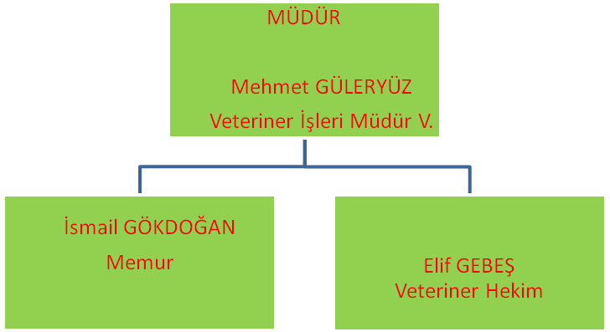

Karabük Belediye Başkanlığı Tel: 0 370 4130900 Faks: 0 370 4123435
Veteriner İşleri Müdürlüğü Tel: 0 370 4241624 Faks: 0 370 4241624
E-Mail Adresi: sağlik@karabuk.bel.tr Ayrıntılı ilgi için irtibat: Mehmet GÜLERYÜZ-Vet.İşl.Müd
- Sokak Hayvanlarının Toplanması, Nakli, Veteriner İlaçları ile Halk Sağlığı Alanında Malzeme Dahil Biyosidal Ürün Uygulama Hizmet Alımı İşinde Müteahhit elemanı, Biyosidal ürün uygulama işlerinde 2 şoför, 1 ekip sorumlusu,3 Biyosidal ürün uygulama işçisi ile görev yapılmaktadır. Geçici Hayvan Barınağında 2 işçi,hayvan toplama işinde 2 işçi ve 1 şoför ve Müdürlüğümüzde 1 hizmetli ile görev yapılmaktadır.
- Mezbaha hizmetleri destek personel ve araç hizmet alımı işinde ise,4 kesici,2 et taşıyıcı,3 bekçi ve 1 şoför ile hizmet verilmektedir.

- Şehir şebeke suyunun klorlanması ve klor ölçümleri periyodik olarak yapılmış ve tanzim edilen klor raporu 2012 Yılı Şubat ayının ilk haftası içerisinde İl Sağlık Müdürlüğüne gönderilmiştir,.
- Servisimiz 30.06.2011 tarihinde İlimiz Yeşilköy sınırları içerisinde bulunan Belediyemiz Mezbahana kompleksine taşınmıştır.

4. İşyeri açma ve iskân ruhsatı almak için müracaat eden vatandaşların işyerlerine ruhsat komisyonunca gidilerek gerekli denetimler yapılmıştır.

5. Belediyemiz memur personeline verilen öğle yemeği ile ilgili listeler tanzim edilmiş olup, Kurum katkı payı ve Personel katkı paylarının kesilmesi için Mali Hizmetler Müdürlüğüne yazı yazılmıştır. Multinet Kurumsal Hizmetler A.Ş.nin aylık hak edişleri kontrol edilerek Mali Hizmetler Müdürlüğüne gönderilmiştir.

6. Sokak hayvanlarının toplanması, barınağa nakledilmesi, alındığı ortama bırakılması işine bir vasıta ile devam edilmiştir.
Sokak hayvanlarının toplanması ve Biyosidal ürün uygulama işi ile ilgili Cesa Medikal Çevre Sağlığı ve Sağlık Hizmetleri Tanıtım Org.San.Tic.Ltd.Şti..nin aylık hak edişleri kontrol edilerek Mali Hizmetler Müdürlüğüne gönderilmiştir.
Halk sağlığı alanında açık alanlarda karasinek ve sivrisineklere karşı kışlık mücadelesine İGR (Böcek büyüme düzenleyici) bir araç ve bir ekiple devam edilmiştir.

7.Belediyemiz Mezbaha nesinde Hizmet Alımı işini alan Müteahhit firma Onur Temizlik Demir Çelik Gıda İlaçlama Montaj Nakl.Taah.Tic.Ltd.Şti.nin aylık hak edişleri kontrol edilerek Mali Hizmetler Müdürlüğüne gönderilmiştir.
01.01.2012-31.01.2012 Tarihleri arasında Belediyemiz Mezbaha nesinde 23 Adet Büyükbaş, 3 Adet Küçükbaş hayvan kesilmiş olup, mera fonu, Muayene ve Denetleme Harcı,Kesim Ücreti,Et Taşıma Ücreti ve Soğutma Tesisinde Bekleme ücreti olarak TOPLAM 2.040,40 TL Gelir tahakkuku yapılmıştır.

8 Geçici hayvan bakımevinde Ocak ayı içerisinde Belediyemiz Veterinerliğince aşağıdaki hizmetler verilmiştir;
-Barınak ve ameliyathanede rutin olarak antiparaziter ve antiseptik ilaçlar yapılmıştır.
- 56 (Ellialtı) adet köpek toplanmıştır.
- 42 (Kırkiki) adet köpek kısırlaştırılmıştır.
- 42 (Kırkiki) adet köpek koruyucu amaçlı kuduz aşısı yapılmıştır.
- 7 (Yedi) adet köpek sahiplendirilmiştir.
- 47 (Kırkyedi) adet köpek alındığı ortama bırakılmıştır.
-- 1 (Bir) Adet kedi tedavi edilmiştir.
-- 1 (Bir) Ad.Şahin kuş tedavi edilmiştir.
-- 12 (Oniki) Adet Köpek doğal olarak ölmüştür.

10. Servisimizle ilgili olarak 01.01.2012-31.01.2012 tarihleri arasında 15 adet gelen evrak, 20 adet giden evrak kaydı yapılmıştır.

11. Belediyemiz Veteriner Hekimimiz ve Zabıta müdürlüğü ekipleri ile müştereken İlimizde bulunan kasaplar denetlenmiş ve gelen şikâyetler değerlendirilmiştir.

Karabük Belediye Başkanlığı Tel: 0 370 4130900 Faks: 0 370 4123435
Veteriner İşleri Müdürlüğü Tel: 0 370 4241624 Faks: 0 370 4241624
E-Mail Adresi: sağlik@karabuk.bel.tr Ayrıntılı ilgi için irtibat: Mehmet GÜLERYÜZ-Vet.İşl.Müd

